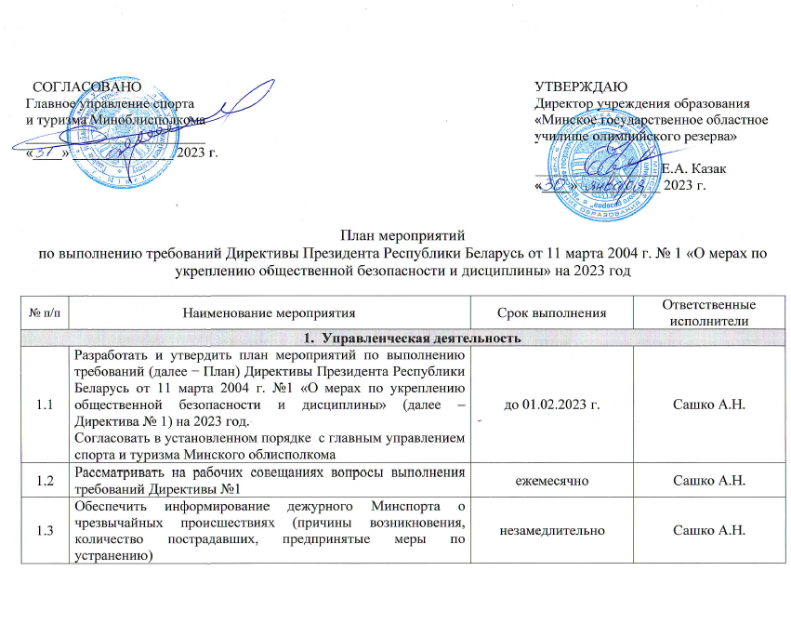
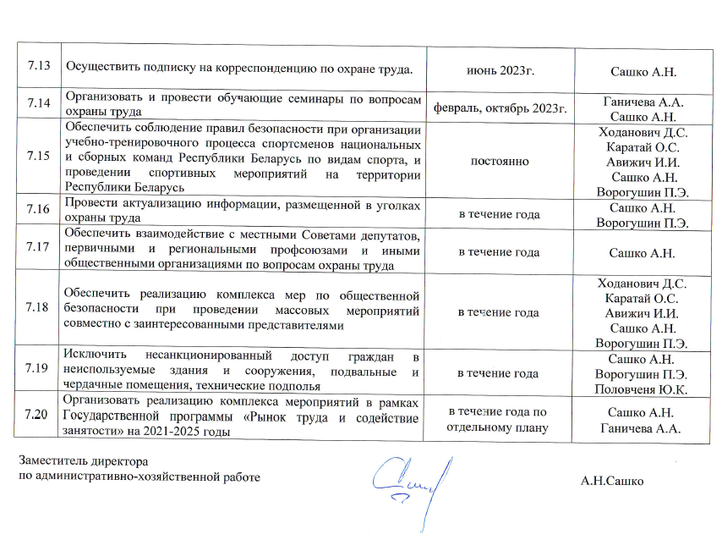
СОГЛАСОВАНО УТВЕРЖДАЮ
Главное управление спорта Директор учреждения образования
и туризма Миноблисполкома «Минское государственное областное
_________________________ училище олимпийского резерва»
«____» ______________ 2023 г. _________________ Е.А. Казак
«____» ___________ 2023 г.

План мероприятий
по выполнению требований Директивы Президента Республики Беларусь от 11 марта 2004 г. № 1 «О мерах по укреплению общественной безопасности и дисциплины» на 2023 год

№ п/п | Наименование мероприятия | Срок выполнения | Ответственные исполнители
- Управленческая деятельность
1.1 | Разработать и утвердить план мероприятий по выполнению требований (далее − План) Директивы Президента Республики Беларусь от 11 марта 2004 г. №1 «О мерах по укреплению общественной безопасности и дисциплины» (далее – Директива № 1) на 2023 год.  Согласовать в установленном порядке с главным управлением спорта и туризма Минского облисполкома | до 01.02.2023 г. | Сашко А.Н.
1.2 | Рассматривать на рабочих совещаниях вопросы выполнения требований Директивы №1 | ежемесячно | Сашко А.Н.
1.3 | Обеспечить информирование дежурного Минспорта о чрезвычайных происшествиях (причины возникновения, количество пострадавших, предпринятые меры по устранению) | незамедлительно | Сашко А.Н.
1.4 | Обеспечить контроль за соблюдением режима  рабочего времени | постоянно | Сашко А.Н.  Ходанович Д.С.  Каратай О.С.  Авижич И.И.  Ганичева А.А.  Шульга Е.В.  Валуева В.О.
1.5 | Обеспечить представление информации в главное управление спорта и туризма Минского областного исполнительного комитета, Минспорт информации по выполнению пунктов Плана мероприятий Директивы № 1 на 2023 год | ежеквартально, но не  позднее 1-го числа  месяца,  следующего за отчетным  ежемесячно до 25-го числа  текущего месяца | Сашко А.Н.
1.6 | Совместно с СМИ организовать выпуск социальной рекламы, статей по вопросам реализации мероприятий Директивы № 1 | ежеквартально | Сашко А.Н.
- Организация работы по исполнению законодательства, регулирующего вопросы безопасности жизнедеятельности несовершеннолетних и молодёжи, профилактики правонарушений несовершеннолетних и учащейся молодёжи
2.1 | Обеспечить обязательное страхование несовершеннолетних спортсменов-учащихся специализированных учебно-спортивных спорта учреждений (далее – СУСУ) и училищ олимпийского резерва | в течение года | Ходанович Д.С.  Шульга Е.В.
2.2 | Обеспечить контроль за укомплектованностью изделиями медицинского назначения и медицинской техникой в соответствии с постановлениями Министерства спорта и туризма Республики Беларусь от 24.06.2021 № 23 «О медицинском обеспечении специализированных учебно-спортивных учреждений, средних школ-училищ олимпийского резерва», от 28.12.2020 № 42 «О медицинском обеспечении спортивных мероприятий на территории Республики Беларусь», а также за комплектованием медицинских служб. | ежеквартально | Степанова О.В.
2.3 | Обеспечить выполнение целевых показателей Государственной программы «Физическая культура и спорт» на 2021-2025 гг. в части охвата контингента СУСУ оздоровлением и учебно-тренировочным процессом в спортивно-оздоровительных лагерях в летний каникулярный период | III квартал | Ходанович Д.С.
2.4 | Обеспечить постоянный анализ обеспеченности СУСУ спортивным инвентарем, оборудованием в соответствии с постановлением Министерства спорта и туризма Республики Беларусь от 12.09.2008 № 20 «О материально-техническом обеспечении учащихся, спортсменов-учащихся, иных спортсменов и тренеров преподавателей по спорту» | ежеквартально | Ходанович Д.С.
2.5 | Обеспечить контроль за соблюдением типовых правил (инструкций) по технике безопасности по отдельным видам спорта | постоянно | Ходанович Д.С.  Ворогушин П.Э.
- Организация работы по исполнению законодательства по предупреждению и преодолению пьянства, алкоголизма, наркомания. Профилактика суицидов и суицидального поведения
3.1 | Разработать и утвердить план мероприятий по исполнению законодательства по предупреждению преодолению пьянства, алкоголизма, наркомании, профилактике суицидов и суицидального поведения на 2023 год | январь 2023г. | Сашко А.Н.
3.2 | Обеспечить безусловное привлечение работников к дисциплинарной ответственности вплоть до увольнения за появление на работе в состоянии алкогольного, наркотического или токсического опьянения, а также распитие спиртных напитков, употребление наркотических средств, психотропных веществ в рабочее время или по месту работы | в случае выявления нарушений | Ганичева А.А.
3.3 | Обеспечить изготовление и (или) распространение социальной рекламы, направленной на профилактику наркопотребления и алкоголизма с использованием возможностей организаций физической культуры и спорта и физкультурно-спортивных сооружений | 1 квартал | Ходанович Д.С.  Каратай О.С.  Авижич И.И.  Степанова О.В.
3.4 | Обеспечить наполнение информационных стендов, интернет-сайтов подчиненных организаций материалами по профилактике наркопотребления, алкоголизма и суицидального поведения, содержащих информацию об экстренных службах и телефонах доверия (не только региональных, но и общереспубликанских) | февраль 2023г. | Ходанович Д.С.  Каратай О.С.  Авижич И.И.  Степанова О.В.
3.5 | Организовать проведение физкультурно-оздоровительных, спортивных, спортивно-массовых мероприятий, направленных на профилактику наркомании и алкоголизма (с привлечением медицинских работников, сотрудников органов внутренних дел) | май, сентябрь 2023г. | Ходанович Д.С.  Каратай О.С.  Авижич И.И.  Степанова О.В.
3.6 | Обеспечить безусловное привлечение работников организаций к дисциплинарной ответственности, вплоть до увольнения, за появление на работе (во время выполнения служебных обязанностей при направлении в командировку) в состоянии алкогольного (наркотического) опьянения, а также распитие спиртных напитков, употребление наркотических (психотропных) веществ в рабочее время или по месту работы | постоянно | Ганичева А.А.
3.7 | Организовать проведение воспитательных бесед по профилактике наркомании и алкоголизма с тренерами преподавателями | март, октябрь 2023г. | Ходанович Д.С.  Сашко А.Н.
3.8 | Организовать проведение тренерами-преподавателями воспитательных бесед по профилактике наркомании и алкоголизма с их отражением в журналах работы тренера-преподавателя | апрель, октябрь 2023г. | Ходанович Д.С.  тренера-преподаватели
3.9 | Организовать изготовление и распространение социальной рекламы, пропагандирующей отказ от алкоголя и наркотиков | февраль 2023г. | Ходанович Д.С.  Каратай О.С.  Авижич И.И.
3.10 | Организовать инициативное распространение с использованием возможностей крупных спортивных объектов социальной рекламы, направленной на профилактику наркопотребления и алкоголизма и изготовленную иными государственными органами | постоянно | Ходанович Д.С.  Каратай О.С.  Авижич И.И.
- Организация и проведение медицинских осмотров
4.1 | Обеспечить проведение мероприятий по безусловному соблюдению требований безопасности, предупреждения травматизма, сохранения здоровья при проведении занятий физической культурой и спортом | постоянно | Ходанович Д.С.  Сашко А.Н.  Ворогушин П.Э.
4.2 | Обеспечить проведение мероприятий по безусловному соблюдению требований безопасности, предупреждения травматизма, сохранения здоровья при проведении занятий физической культурой и спортом | постоянно | Ходанович Д.С.  Сашко А.Н.  Ворогушин П.Э.
4.3 | Обеспечить прохождение периодических медицинских осмотров работающими в соответствии с требованиями Инструкции о порядке проведения обязательных и внеочередных медицинских осмотров работающих, утвержденной постановлением Минздрава от  29.07.2019 № 74 | постоянно | Ходанович Д.С.  Каратай О.С.  Авижич И.И.  Ганичева А.А.  Сашко А.Н.  Ворогушин П.Э.  Валуева В.О.
4.4 | Провести мероприятия по оценке соблюдения правил безопасности проведения занятий физической культурой и спортом на предмет наличия и своевременного прохождения спортсменами (спортсменами-учащимися, учащимися) обязательных медицинских осмотров в целях исключения допуска без соответствующих медицинских документов к учебно-тренировочному процессу и участию в спортивных соревнованиях | ежеквартально | Ходанович Д.С.  Сашко А.Н.  Ворогушин П.Э.
4.5 | Обеспечить контроль за функционированием спортивной медицины и их укомплектованностью медицинскими работниками | постоянно | Степанова О.В.
4.6 | Обеспечить контроль за выполнением требований постановления Министерства спорта и туризма Республики Беларусь от 15.07.2014 № 30 «Об утверждении Инструкции о порядке проведения медицинских осмотров спортсменов» в части соблюдения графиков прохождения обязательных медицинских осмотров и своевременное информирование о результатах проведенных медицинских осмотрах, а также об отсутствии противопоказаний к занятиям определенным видом спорта | постоянно | Ходанович Д.С.  Степанова О.В.  Сашко А.Н.  Ворогушин П.Э.
4.7 | Организовать плановое обучение педагогических работников, тренерского состава и медицинских работников СУСУ и УОР навыкам первичной медицинской помощи | III квартал | Ганичева А.А.
5. Эффективность работы по предупреждению чрезвычайных ситуаций
5.1. Работа в области защиты населения и территорий от чрезвычайных ситуаций и гражданской обороны,
планирование защитных мероприятий
5.1.1 | Обеспечить разработку (корректировку) организационно-методических указаний по подготовке органов управления и сил Государственной системы предупреждения и ликвидации чрезвычайных ситуаций (далее - ГСЧС) и гражданской обороны (далее - ГО) на 2023 год | январь 2023г. | Сашко А.Н.
5.1.2 | Организовать обучение руководителей и работников подчиненных организаций по вопросам защиты от ЧС и ГО | в течение года | Ганичева А.А.
5.1.3 | Произвести корректировку приказа об определении ответственных должностных лиц за выполнение мероприятий в области защиты населения и территории от ЧС и ГО (при необходимости) | в течении года | Сашко А.Н.
5.1.4 | Осуществить практическую отработку действий работников подчиненных организаций в случае возможной ЧС, в том числе проработку комплекса мероприятий по защите работников объектов, попадающих в зону возможного опасного химического заражения | 1 раз в полугодие | Сашко А.Н.  Ворогушин П.Э.
5.1.5 | Представить отчет о выполнении организационно методических указаний по функционированию ГСЧС и ГО в 2023 году | до 30 декабря | Сашко А.Н.  Ворогушин П.Э.
5.1.6 | Подготовить план повышения квалификации руководителей и работников подчиненных организаций по вопросам защиты от ЧС и ГО на 2024 год | октябрь 2023г. | Ганичева А.А.  Сашко А.Н.
5.1.7 | Организовать и провести обучающие семинары по вопросам защиты населения и территорий от ЧС и ГО | 1 раз в полугодие | Ганичева А.А.  Сашко А.Н.
5.1.8 | Организовать и провести выборочный мониторинг выполнения мероприятий в области ГСЧС и ГО | в течении года | Сашко А.Н.
5.1.9 | Организовать и провести инвентаризацию защитных сооружений с представлением акта проверки в Минспорта | октябрь 2023г. | Сашко А.Н.  Шульга Е.В.
5.1.10 | Провести корректировку планов защиты населения и территорий от чрезвычайных ситуаций природного и техногенного характера, планов предупреждения и ликвидации чрезвычайных ситуаций и инструкций по действиям в чрезвычайных ситуациях. | август 2023г. | Сашко А.Н.
5.1.11 | Планирование необходимого количества средств на реализацию мероприятий гражданской обороны при формировании проекта бюджета на 2024 год | июнь 2023г. | Шульга Е.В.  Сашко А.Н.
5.1.12 | Обеспечить подготовку ежегодного отчета о состоянии ГСЧС и ГО в Минспорта | до 30 декабря | Сашко А.Н.
5.1.13 | Разработать и утвердить план работы Комиссии по ЧС на 2023 год | до 30 декабря 2022г. | Сашко А.Н.
5.2. Обеспечение пожарной безопасности
5.2.1 | В соответствии с программой пожарно-технического минимума организовать обучение руководителей и работников организаций, в том числе членов пожарной дружины | в течение года | Сашко А.Н.  Ворогушин П.Э.
5.2.2 | Провести проверку исправности и обеспечения работоспособности систем пожарной автоматики и  оповещения, автономных пожарных извещателей, противодымной защиты объектов и систем передачи извещения на пункт диспетчеризации пожарной автоматики МЧС с выработкой предложений по финансированию для проведения капитального ремонта либо их модернизации | ежеквартально | Сашко А.Н.  Ворогушин П.Э.
5.2.3 | Организовать контроль за противопожарным состоянием зданий, сооружений, кабинетов содержанием путей эвакуации | в течение года | Сашко А.Н.  Ворогушин П.Э.
5.2.4 | Обеспечить проверку и готовность средств противопожарной защиты и пожаротушения, исправное состояние внутреннего и наружного противопожарного водопровода, путей эвакуации, работоспособность и исправность наружных пожарных лестниц | ежеквартально | Сашко А.Н.
5.2.5 | Запретить использование помещений не по прямому назначению, определенному проектной документацией | постоянно | Сашко А.Н.
5.2.6 | Разработать и утвердить план мероприятий по противопожарной безопасности в подчиненных  организациях на 2023 год | январь 2023г. | Сашко А.Н.
5.2.7 | Организовать ведомственный учет пожаров и их последствий путем принятия локальных нормативных правовых актов, регламентирующих порядок ведения данного учета и принятия мер реагирования в целях недопущения их в дальнейшем | в течение года | Сашко А.Н.
5.2.8 | Обеспечить наведение должного порядка на подведомственных (закрепленных за организациями) территориях, в том числе в части сноса бросовых строений, своевременного обкашивания территорий, уборки сухой травы и скопившегося за зимний период мусора | в течение года | Сашко А.Н.
5.2.9 | С привлечением работников органов (подразделений) по чрезвычайным ситуациям организовать проведение в подчиненных трудовых коллективах разъяснительную работу по неукоснительному соблюдению правил пожарной безопасности на рабочих местах, в период отдыха, при нахождении в лесах и на торфяниках, при сжигании мусора и о недопустимости палов выжигания сухой растительности | 1 квартал | Сашко А.Н.
5.2.10 | Провести учебные тренировки по эвакуации при возникновении чрезвычайных ситуаций | апрель, сентябрь 2023г. | Сашко А.Н.  Ворогушин П.Э.
5.2.11 | Провести Единый день безопасности (размещение наглядно-изобразительной продукции на стендах с информацией о безопасности жизнедеятельности; размещение информации на интернет-ресурсах о проведении единого дня безопасности; проведение эвакуационных мероприятий; проведение инструктивных занятий с привлечением сотрудников МЧС). | четверг  четвертой недели сентября | Сашко А.Н.  Ворогушин П.Э.
5.2.12 | Организовать проведение тренировок внештатных пожарных формирований (пожарных дружин) | май, сентябрь 2023г. | Сашко А.Н.  Ворогушин П.Э.
5.2.13 | Представлять информацию о пожарах на  подведомственных объектах | постоянно | Сашко А.Н.
5.2.14 | Представлять материалы, оформленные органами государственного пожарного надзора по результатам мониторинга объектов (акты, предписания, требования, рекомендации и т.п.) в отдел инвестиций Минспорта | ежеквартально  не позднее 1-го числа  месяца, следующего за отчетным | Сашко А.Н.
5.2.15 | Провести проверку технического состояния систем молниезащиты зданий и сооружений | 2 квартал | Сашко А.Н.
5.2.16 | Обеспечить выполнение норм и правил пожарной безопасности, в т.ч. при производстве огнеопасных работ | постоянно | Ходанович Д.С.  Каратай О.С.  Авижич И.И.  Ганичева А.А.  Сашко А.Н.  Ворогушин П.Э.  Валуева В.О.
5.2.17 | Обеспечить координацию работы субъектов профилактики в ходе выполнения плана по наведению порядка на земле и в случае обнаружения мест бесхозяйственности на территориях (объектах) экосистем, которые могут привести к возникновению чрезвычайной ситуации (пожара), информировать местные органы власти о данной ситуации | постоянно | Сашко А.Н.
5.2.18 | Организовать и провести обучающие семинары по вопросам пожарной безопасности | 1 раз в полугодие | Ганичева А.А.  Сашко А.Н.
5.2.19 | Обеспечить рассмотрение вопросов на совещаниях по подготовке и готовности объектов к пожароопасному периоду. Издать приказ о подготовке и готовности к пожароопасному периоду | март 2023г.  апрель 2023г. | Сашко А.Н.
5.2.20 | Обеспечить рассмотрение вопросов по подготовке и готовности объектов к осенне-зимнему периоду на коллегиях, совещаниях. Издать приказ о подготовке и готовности к осенне-зимнему периоду | июль 2023г.  ноябрь 2023г. | Сашко А.Н.
5.2.21 | Провести корректировку приказа о назначении ответственного должностного лица, за пожарную безопасность (при необходимости) | в течение года | Сашко А.Н.
5.2.22 | Обеспечить заключение (продление) договоров на техническое обслуживание систем пожарной автоматики со специализированными организациями, имеющими лицензию на данный вид деятельности | январь 2023г. | Сашко А.Н.
5.3. Обеспечение промышленной безопасности
5.3.1 | На потенциально опасных объектах (далее – ПОО) запретить обслуживание технологического оборудования без наличия специального разрешения (лицензии) у технического персонала | постоянно | Сашко А.Н.
5.3.2 | Обеспечить согласно регламента и технических требований периодичность проведения наружных и внутренних осмотров (испытаний) сосудов, работающих под избыточным давлением с отражением результатов в эксплуатационной документации | постоянно | Сашко А.Н.
5.3.3 | На ПОО обеспечить осуществление производственного контроля за соблюдением требований промышленной безопасности при эксплуатации лифтового хозяйства, котельных установок | постоянно | Сашко А.Н.
5.3.4 | Произвести корректировку приказа ответственных должностных лиц за организацию работы по промышленной безопасности, осуществлению  производственного контроля (при необходимости) | в течение года | Сашко А.Н.
5.3.5 | Провести занятия (учения) по ликвидации возможных аварийных ситуаций с работниками, эксплуатирующими технические устройства, оборудование на опасных и ПОО, а также эксплуатирующие потенциально опасное оборудование | май, сентябрь 2023г. | Сашко А.Н.
5.3.6 | Допускать к выполнению работ на ПОО работников, удовлетворяющих соответствующим квалификационным требованиям, прошедших проверку знаний по вопросам промышленной безопасности, имеющих при себе удостоверение и не имеющих медицинских противопоказаний. | постоянно | Сашко А.Н.
5.3.7 | Организовать и провести обучающие семинары по вопросам промышленной безопасности | февраль, август 2023г. | Ганичева А.А.  Сашко А.Н.
5.3.8 | Организовать повышение квалификации должностных лиц предприятия, ответственных в области промышленной безопасности | в течение года | Ганичева А.А.  Сашко А.Н.
5.3.9 | Организовать взаимодействие с органом, осуществляющим государственный надзор в области промышленной безопасности при проведении мер профилактического и предупредительного характера (семинаров, круглых столов), по организации безопасной эксплуатации ПОО (подъемных сооружений), осуществлении производственного контроля | постоянно | Сашко А.Н.
5.3.10 | Обеспечить своевременную подготовку источников теплоснабжения подчиненных организаций с представлением актов готовности объектов теплового хозяйства к работе в осенне-зимний период | октябрь 2023г. | Сашко А.Н.
5.3.11 | Обеспечить проведение технического освидетельствования потенциально опасного оборудования, а также технических устройств и оборудования, эксплуатируемых на ПОО | сентябрь 2023г. | Сашко А.Н.
6. Обеспечение безопасности дорожного движения и эксплуатации транспорта

6.1 | Разработать и утвердить план мероприятий предупреждению дорожно-транспортных организации происшествий в на 2023 год | январь 2023г. | Сашко А.Н.
6.2 | Организовать и проводить предрейсовые медицинские обследования водителей транспортных средств, предсменные (перед началом работы, смены), медицинские осмотры и (или) освидетельствования работающих на предмет нахождения в состоянии алкогольного, наркотического или токсического опьянения в соответствии с постановлением Министерства транспорта и коммуникаций (далее – Минтранс) от 09.07.2013 № 25/28 | постоянно | Сашко А.Н.
6.3 | В соответствии с графиками обеспечить поверку имеющихся приборов по освидетельствованию работников на предмет нахождения их в состоянии алкогольного, наркотического или токсического опьянения | постоянно | Сашко А.Н.
6.4 | Обеспечить проведение стажировки вновь принятых работников на должность водителя транспортных средств и допущенных к управлению в соответствии с постановлением Минтранса от 10.10.2012 № 46 | постоянно | Сашко А.Н.  Ворогушин П.Э.
6.5 | Произвести корректировку приказа ответственных должностных лиц по транспортной безопасности (при необходимости) | в течение года | Сашко А.Н.
6.6 | Провести обучение ответственных работников организаций по вопросам предупреждения дорожно-транспортных происшествий на служебном транспорте | в течение года | Сашко А.Н.
6.7 | Обеспечить контроль в сфере организации безопасности дорожного движения и транспортной деятельности | постоянно | Сашко А.Н.
6.8 | Организовать прохождение проверки знаний, правил дорожного движения водителями транспортных средств и работниками, совмещающими данную профессию, при допуске к самостоятельной работе | постоянно | Сашко А.Н.  Ворогушин П.Э.
6.9 | Обеспечить действующий контроль за техническим состоянием автотранспорта при выпуске на линию и приемке с линии в соответствии с приказом Минтранса от 3.05.2010 № 222-Ц | постоянно | Сашко А.Н.
6.10 | Обеспечить перевозку пассажиров, в том числе представителей команд к местам проведения спортивных мероприятии в соответствии с постановлением Совета Министров Республики Беларусь от 30.06.2008 № 972 «О некоторых вопросах автомобильных перевозок пассажиров» | постоянно | Сашко А.Н.
6.11 | В целях предупреждения ДТП при эксплуатации транспортных средств провести единый день безопасности дорожного, с обязательным составлением списков всего водительского состава с отражением наличия водительских удостоверений, их срока действия, разрешающих категорий, наличия отметок о нарушении ПДД, наличие и срок действия медицинских справок с допуском «годен» на все открытые категории в водительском удостоверении | ежемесячно | Сашко А.Н.
6.12 | Обеспечить своевременное проведение технического осмотра автотранспорта | постоянно | Сашко А.Н.
6.13 | Провести занятия с работниками, управляющими служебным транспортом:  по изучению требований административного, гражданского, уголовного законодательства, Правил дорожного движения (изменений и дополнений); по безопасной эксплуатации технических средств и вождению в сложных дорожных условиях, соблюдению скоростных режимов движения, маневрированию, проезду перекрестков. По изученным материалам принимать зачеты с привлечением сотрудников ГАИ (по согласованию) | февраль, август 2023г. | Сашко А.Н.
6.14 | Обеспечить проведение инструктажей по безопасности дорожного движения со всеми работниками организаций, которые эксплуатируют транспортные средства с доведением сложившейся обстановки в регионе и Республики Беларусь; последствия и ответственность за совершенное ДТП | постоянно | Сашко А.Н.  Ворогушин П.Э.
6.15 | Обеспечить классы (уголки) по безопасности дорожного движения наглядными пособиями, стендами, макетами и тренажерами | постоянно | Сашко А.Н.  Ворогушин П.Э.
6.16 | В случаях ДТП на служебном транспорте, должностным лицам организаций немедленно выезжать к месту происшествия для проведения разбирательства и подготовки заключения с последующим предоставлением в отдел инвестиций Минспорта | постоянно | Сашко А.Н.
6.17 | Сверять с органами ГАИ списки работников, управляющих служебным транспортом, на предмет наличия в базе ГАИ сведений о нарушении ими ПДД. При выявлении случаев сокрытия работниками информации о совершении ДТП применять меры  дисциплинарного воздействия | ежеквартально | Сашко А.Н.
6.18 | Включать в аттестационные листы, представления и другие материалы, характеризующие деятельность руководителей территориальных органов и подчиненных Минспорту организаций, сведения о количестве ДТП с участием штатного транспорта | постоянно | Сашко А.Н.
6.19 | Организовать и провести обучающие семинары по вопросам безопасности дорожного движения | март, август 2023г. | Ганичева А.А.  Сашко А.Н.

7. Обеспечение безопасных условий работы, охрана труда и предупреждение чрезвычайных ситуаций на производстве
7.1 | Провести анализ функционирования системы управления охраной труда, с целью ее совершенствования внести соответствующие корректировки (при ее наличии) | февраль 2023г. | Сашко А.Н.
7.2 | Обеспечить безусловное привлечение работников подчиненных организаций, управлений к дисциплинарной ответственности вплоть до увольнения за нарушение требований по охране труда, повлекшее увечье или смерть других работников | в случае выявлении нарушений | Ганичева А.А.
7.3 | Организовать работу базового кабинета охраны труда в соответствии с требованиями Типового положения о кабинете охраны труда, утвержденного постановлением Минтруда от 01.06.2021 № 42 | постоянно | Сашко А.Н.
7.4 | Провести анализ численности службы охраны труда организации и при необходимости принять меры по их укомплектованию специалистами в соответствии с требованиями законодательства (информация о численности и не комплекте предоставляется ежеквартально) | май, сентябрь 2023г. | Сашко А.Н.
7.5 | Провести выборочный мониторинг работы комиссии для проверки знаний по вопросам охраны труда в управлениях и подчиненных организациях | в течение года | Сашко А.Н.
7.6 | Разработать план-график работы базового кабинета охраны труда | январь 2023г. | Сашко А.Н.
7.7 | Организовать планирование мероприятий по охране труда, предоставление отчетных документов осуществлять в соответствии с постановлением Минтруда от 28.11.2013 № 111 | постоянно | Сашко А.Н.
7.8 | Обеспечить реализацию Инструкции о порядке осуществления контроля за соблюдением работниками требований по охране труда в организации и структурных подразделениях, утвержденной постановлением Минтруда от 15.05.2020 № 51 | постоянно | Сашко А.Н.
7.9 | Организовать работу комиссии по проверке знаний по вопросам охраны труда | согласно графику | Сашко А.Н.
7.10 | Провести анализ причин травмирования спортсменов и работников организаций с последующей выработкой конкретных мер по снижению (недопущению) их травмирования (информация предоставляется ежеквартально с нарастающим количеством) | ежеквартально  не позднее 1 числа  месяца,  следующего за отчетным | Степанова О.В.
7.11 | Произвести корректировку приказа ответственных должностных лиц по охране труда (при необходимости) | в течение года | Сашко А.Н.
7.12 | Обеспечить проведение ежегодного смотра-конкурса на лучшую подчиненную организацию по вопросам охраны труда | декабрь 2023г. | Сашко А.Н.
7.13 | Осуществить подписку на корреспонденцию по охране труда. | июнь 2023г. | Сашко А.Н.
7.14 | Организовать и провести обучающие семинары по вопросам охраны труда | февраль, октябрь 2023г. | Ганичева А.А.  Сашко А.Н.
7.15 | Обеспечить соблюдение правил безопасности при организации учебно-тренировочного процесса спортсменов национальных и сборных команд Республики Беларусь по видам спорта, и проведении спортивных мероприятий на территории Республики Беларусь | постоянно | Ходанович Д.С.  Каратай О.С.  Авижич И.И.  Сашко А.Н.  Ворогушин П.Э.
7.16 | Провести актуализацию информации, размещенной в уголках охраны труда | в течение года | Сашко А.Н.  Ворогушин П.Э.
7.17 | Обеспечить взаимодействие с местными Советами депутатов, первичными и региональными профсоюзами и иными общественными организациями по вопросам охраны труда | в течение года | Сашко А.Н.
7.18 | Обеспечить реализацию комплекса мер по общественной безопасности при проведении массовых мероприятий совместно с заинтересованными представителями | в течение года | Ходанович Д.С.  Каратай О.С.  Авижич И.И.  Сашко А.Н.  Ворогушин П.Э.
7.19 | Исключить несанкционированный доступ граждан в неиспользуемые здания и сооружения, подвальные и чердачные помещения, технические подполья | в течение года | Сашко А.Н.  Ворогушин П.Э.  Половченя Ю.К.
7.20 | Организовать реализацию комплекса мероприятий в рамках Государственной программы «Рынок труда и содействие занятости» на 2021-2025 годы | в течение года по отдельному плану | Сашко А.Н.  Ганичева А.А.

Заместитель директора
по административно-хозяйственной работе А.Н.Сашко

